СЭМД «Выписной эпикриз из родильного дома»
Переходим в пункт меню «Рабочие места → Истории родов». Выписываем пациента из отделения (ячейка с ФИО должна стать зеленой), нажимаем ПКМ – «Выписать из стационара», нажимаем «Применить» и переходим на вкладку «Подпись». Нажимаем на кнопку «Сформировать и подписать (СЭМД)».
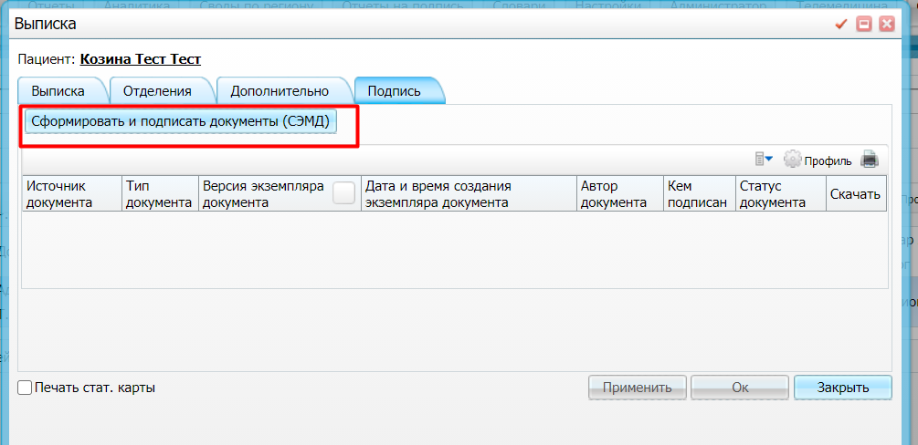
Подписываем ЭЦП врача выбирая нужный сертификат.
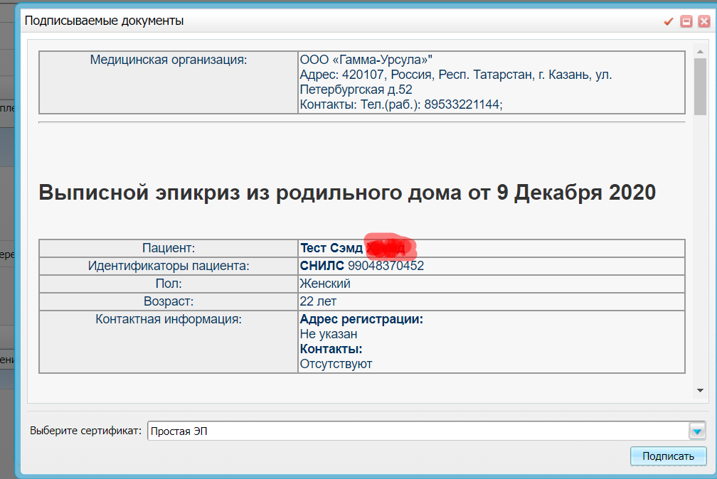

Нажимаем по сформировавшемуся документу ПКМ – «Передать документ в ИЭМК».
